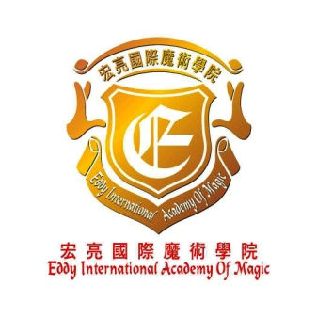

動物氣球扎藝進階班

為己短期修讀動物氣球扎藝基礎班之學員而設，利用一條長長的氣球結紮出變化萬千的卡通人物及各種氣球組合造型。

氣球扎藝進階班課程詳情如下：

日期 ： 2014年1月2日 （逢星期四）

時間 ： 晚上 8:00 至 9:30

上課地點 ： 火炭禾盛街十一號中建電訊大廈9樓903 室

費用 ： ＄950（參加者可以同時成為會員,普通會員第一年會費加年費
為港幣$500元或可一次性繳交$1,200元成為永久會員，詳細資料
可瀏覽www.eddysmagic.org 內魔法幻影俱樂部的網頁 ）請於截止
日期前繳交費用,如到場繳費需繳付額外10%手續費

堂數 ： 8 堂

如有意參加者請填妥以下報名表格並於1/1前寄回火炭坳背灣街53-55號美高工業
大廈六樓或電郵致club@eddysmagic.com，詳情查詢請電2690 4954
______________________________________________________________________________
2014報名表格
姓 名： | (中文)_____________________ | (英文)_______________________
會員類別：
會員編號： | ______________________
地 址： | ________________________________________________________________
聯絡電話： | ________________________ | 年齡：_________________________
電 郵： | ____________________________ | 職業：_________________________
付款方法： | 学费轉賬至“Eddy International Academy of Magic”HSBC no.819-321852-001

